# Werking RFT afstandsbediening Itho Daalderop

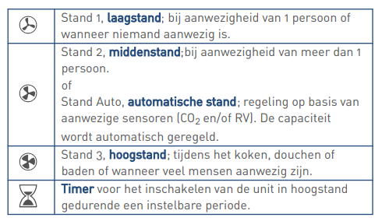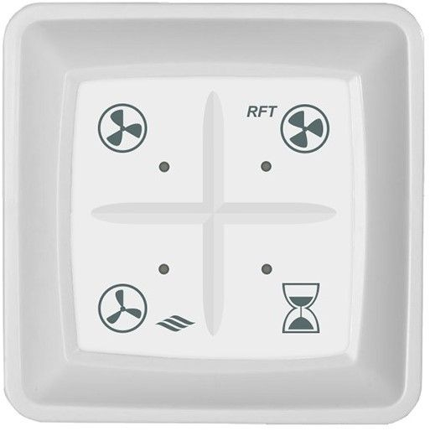

De tijdsduur van de timer wordt als volgt bepaald:

● Timerknop 1x indrukken: 10 minuten hoogstand.

● Timerknop 2x indrukken: 20 minuten hoogstand.

● Timerknop 3x indrukken: 30 minuten hoogstand.

Bij het gebruik zonder sensoren schakelt de unit na het aflopen van de timer terug naar de laatst gekozen stand voordat de timer werd ingeschakeld, tenzij dit de hoogstand betreft. In dat geval schakelt de unit terug naar een lagere stand.

Bij het gebruik met sensoren schakelt de unit na het aflopen van de timer terug naar de automatische stand.